„EU peníze školám“

Projekt DIGIT – digitalizace výuky na ISŠTE Sokolov

reg. č. CZ.1.07/1.5.00/34.0496

III/2 Inovace a zkvalitnění výuky prostřednictvím ICT | VY_32_INOVACE_1_4_09
Název vzdělávacího materiálu | Rastrová grafika - kompozice obrazu
Jméno autora | Ing. Bohuslava ČEŽÍKOVÁ
Tématická oblast | Počítačová grafika
Vzdělávací obor | 63-41-M/01 Ekonomika a podnikání
Předmět | Informační a komunikační technologie
Ročník | 2., 3.
Rozvíjené klíčové kompetence | Kompetence k učení  - posoudí vlastní pokrok a určí překážky či problémy bránící učení  - kriticky zhodnotí výsledky;  Kompetence k řešení problémů  - osvědčené postupy aplikuje při řešení obdobných problémových situací;  - sleduje vlastní pokrok při zdolávání problémů.
Průřezové téma | Osvojení základních dovedností užívání výpočetní a komunikační techniky a práce s informacemi, dosažení velmi dobré úrovně informační gramotnosti
Časový harmonogram | 1 vyučovací hodina
Použitá literatura a zdroje | ROUBAL, Pavel. Informatika a výpočetní technika pro SŠ: Praktická učebnice. Brno: Computer Press, a.s., 2010. ISBN 978-80-251-3227-2.  Wikipedie: Otevřená encyklopedie: Obrazová kompozice [online]. c2013 [citováno 22. 10. 2012]. Dostupný z WWW: <http://cs.wikipedia.org/w/index.php?title=Obrazov%C3%A1_kompozice&oldid=10518197>
Pomůcky a prostředky | pc, internet
Anotace | Kompozice obrázku
Způsob využití výukového materiálu ve výuce | Výklad, pracovní list
Datum (období) vytvoření vzdělávacího materiálu | 11/2012

Tento výukový materiál je plně v souladu s Autorským zákonem (jsou zde dodržována všechna autorská práva). Pokud není uvedeno jinak, autorem textů
a obrázků je Ing. Bohuslava Čežíková.

Kompozice obrazu
Při kompozici obrazu je nutné dodržovat pravidla a doporučení pro uspořádání prvků. Obraz je vytvoření z různých kompozičních prvků, které jsou ve výsledku vztaženy nejen samy k sobě, ale také k celkovému obrazu. Skladebné principy, které mají všeobecnou platnost:
- princip role;
- princip rytmu;
- princip symetrie;
- princip kontrastu;
- princip proporce a další.
Oku umožňuje orientovat se v obrazu lineární kompozice, tj. křivky a linie.
Tonální kompozice zahrnuje světla a stíny ovlivňující jas a kontrast, patří sem:
- tvary;
- textura;
- velikost.
Dalšími kompozičními metodami jsou barevná kompozice, prostor a perspektiva.

Pravidlo třetin
Cílem zpracování obrazu je umístit oblasti zájmu do blízkosti jedné z linií tak, aby byl obraz rozdělen na tři stejné části. Objekty by měly být umístěny do průsečíků třetinových linií.
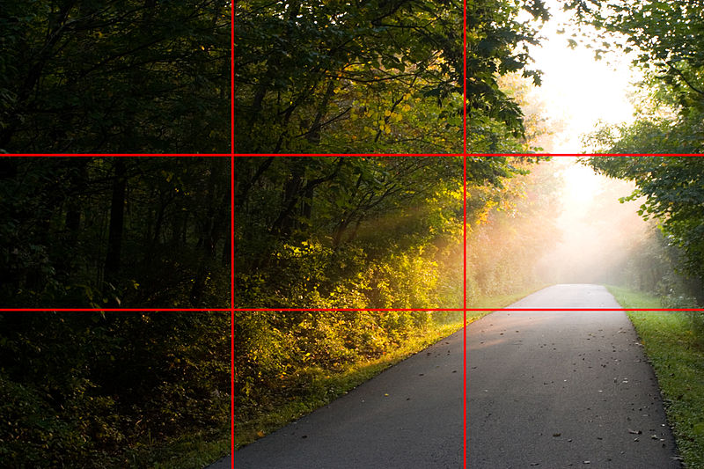
Obrázek 1 Pravidlo třetin. John R. Daily. [cit. 2012-22-10]. Dostupný pod licencí Creative Commons na WWW: http://cs.wikipedia.org/wiki/Soubor:Rule_of_thirds_photo.jpg.

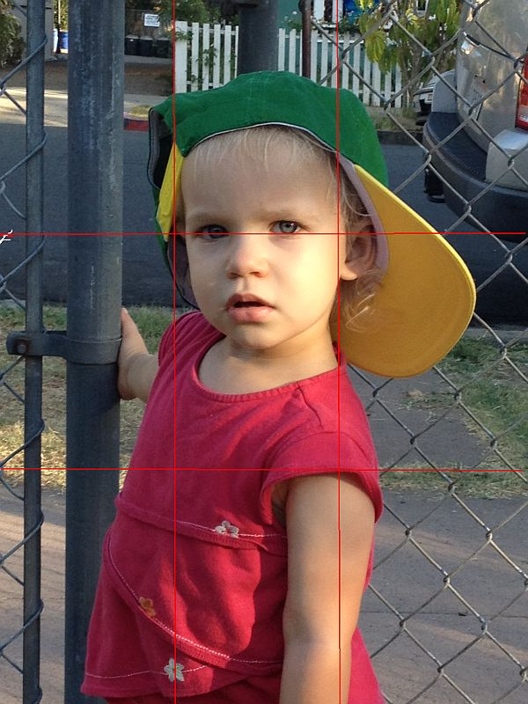
Obrázek 2 Pravidlo třetin. Zdroj: archiv autorky.

Zlatý řez
Zlatý řez působí esteticky příznivě. Jde o poměr přibližně 1:1,618. Zlatý řez vznikne rozdělením úsečky na dvě části tak, že poměr malé části k větší je stejný jako poměr větší části k celé úsečce.
Lineární kompozice
Linie vznikne na ostrém rozhraní dvou tonalit (tonalitu tvoří souhrn všech tónů ve snímku) buďto zobrazením předmětů s liniemi, rozhraním světla a stínů, nebo také pomocí zvláštních fotografických efektů. Linie mají různý účinek. Rovné čáry umístěné v různém směru mají různý vliv na kompozici obrazu. Linie rovnoběžné s rámem působí proti prostorově. Vodorovné linie (krajina) představují klid a potlačují dojem prostoru. Svislé linie (architektura) budí dojem výšky, mohutnosti. Sbíhající linie navozují větší prostor, dálku a také přitahují oko do místa, kde se sbíhají. K vytvoření dynamiky a pocitu proudění v obraze se obvykle používají křivky.
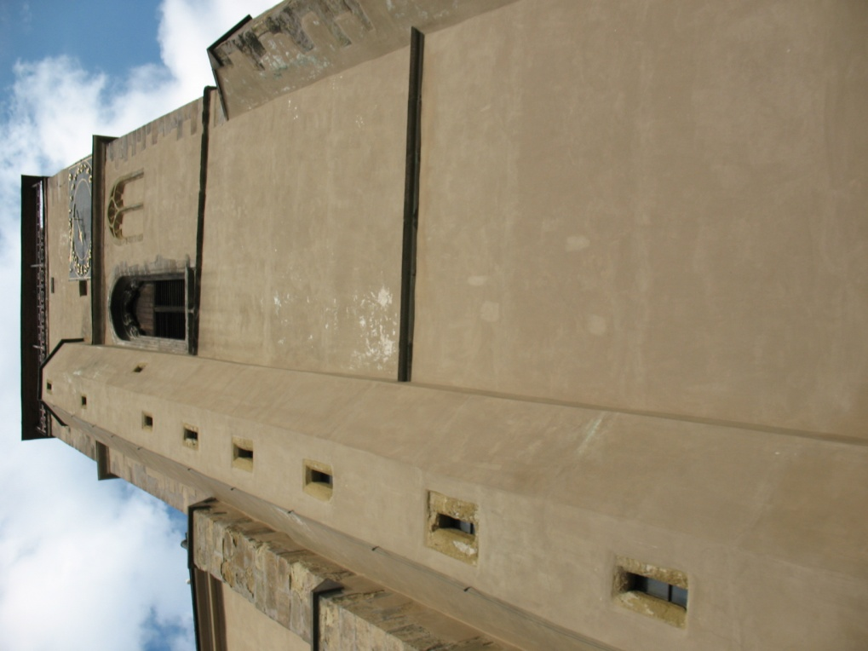
Obrázek 3 Linie vertikální a horizontální. Zdroj: archiv autorky.

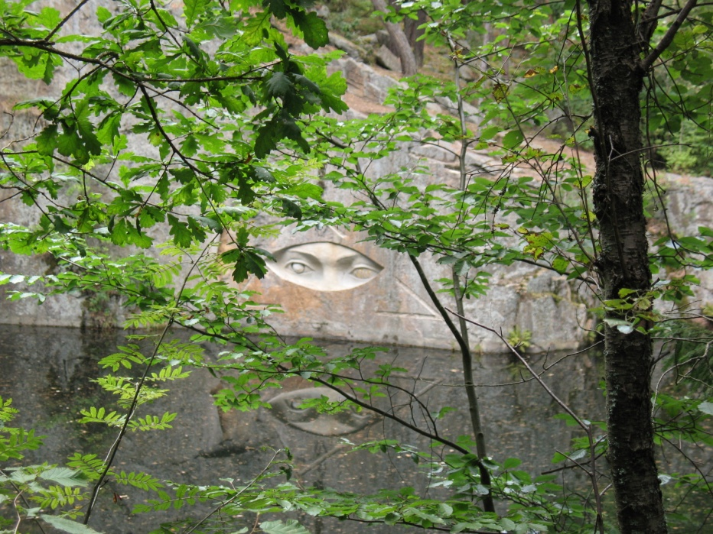
Obrázek 4 Hloubka obrazu. Zdroj: archiv autorky.
Prostorovost snímku - použití tmavého popředí a světlého pozadí vyvolá dojem hloubky. Strom na snímku slouží jako "opora" pro diváka.

Kontrast obrazu
Tonální kontrast je daný rozdílem mezi nejtmavším a nejsvětlejším místem obrazu. Mezi různými plochami v jedné scéně vzniká rozdíl jasů - větší jasový kontrast podpoří scénu, ale bývá na závadu. Barevný kontrast vznikne vzájemným působením sousedních barev jako rozdíl mezi barvami základními a barvami doplňkovými.

Pro kompozici obrazu platí i další pravidla, v podstatě je důležité dodržovat zásadu, že obraz má ústřední motiv, dále pravidlo zlatého řezu a na obrázku by neměly být rušivé prvky. Zdroj světla by měl vždy dopadat na objekt.
Pracovní list
- Vyhledej na internetu fotografie, které vyjadřují prostor.
- Popiš z hlediska lineární kompozice následující fotografii.
Obrázek 5 Zdroj: archiv autorky.
- Najděte ve fotogalerii ISŠTE Sokolov fotografii a vhodně ji pomocí nástroje oříznutí upravte.
- Najděte a vysvětlete kontrast obrazu na první fotografii (Tradiční organizátor průvodu):
http://www.isste.cz/www/script/main.php?ac=fotogalerie&id=3271)

